Školková zahrádka volá!
Skřítek Ublík seděl na okraji květinového záhonku a klátil nožkami: „Jak je ta zahrádka hezká, když na ni svítí sluníčko! Jsem moc rád, že tu můžu bydlet.“ Pak ale zesmutněl: „Moc bych si přál starat se o nějaká semínka nebo rostlinky, ale mám tu ale jen tyhle narcisky a tulipány...“ Přestal klátit nožkami, podepřel si bradičku a zamyslel se: „Počkat, bývá tady přece spousta dětí a ty by mi mohly pomoci…“
Malí (a velcí) zahradníci, pokud máte možnost a chuť udělat radost Ublíkovi a pomoci nám oživit školkové záhonky, postupujte takto:
1) Vyberte si z nabídky v tabulce tři položky, které budete chtít realizovat (všechna semínka a rostliny na obrázcích jsou už koupené)
Okopám a odplevelím bylinkový záhonek |  | 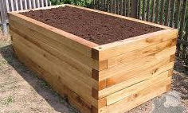
Okopám a odplevelím květinový záhonek
Okopám a odplevelím zeleninový záhonek
Naseji řádek ředkviček 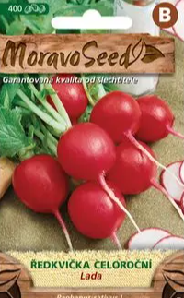 | Naseji řádek mrkve | Naseji řádek kopru 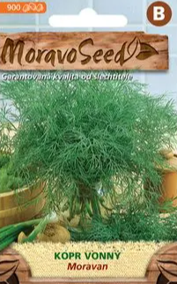
Naseji řádek hrášku | Naseji svoje donesená semínka | Nasadím řádek cibulky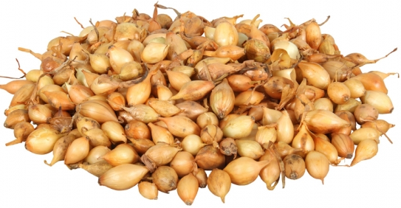
Nasadím 10 sazenic salátu  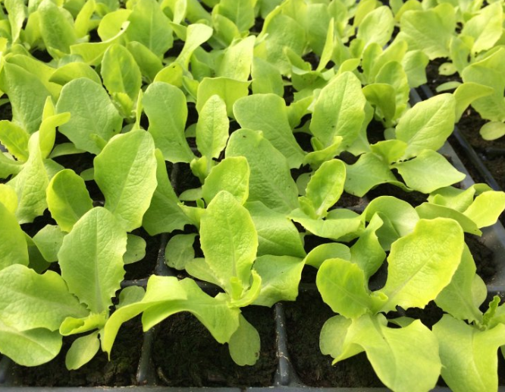 | Nasadím 10 sazenic kedlubnů  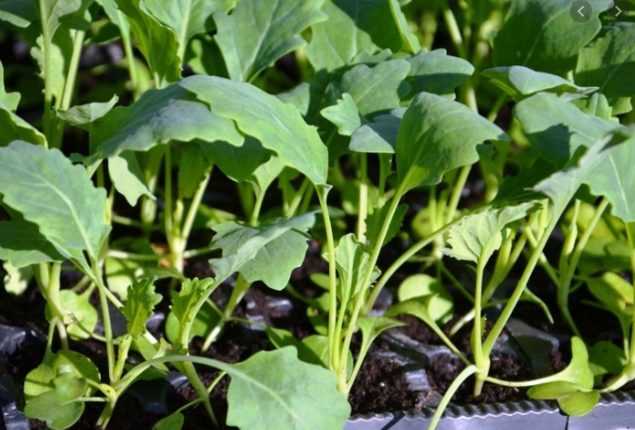 | Nasadím bylinku levanduli 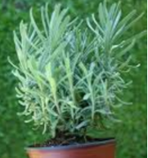
Nasadím bylinku meduňku  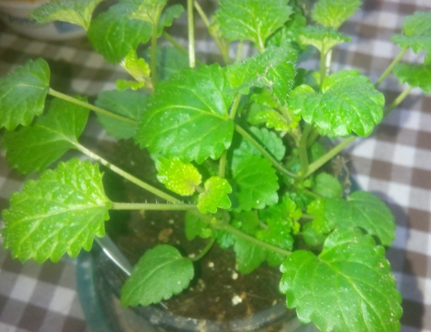 | Nasadím bylinku kadeřavou petrželku 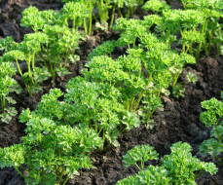 | Nasadím bylinku dobromysl  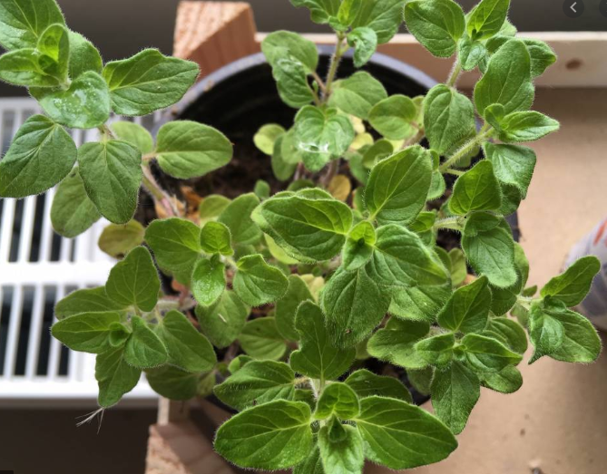
Nasadím svoji donesenou bylinku | Nasadím bylinku pažitku 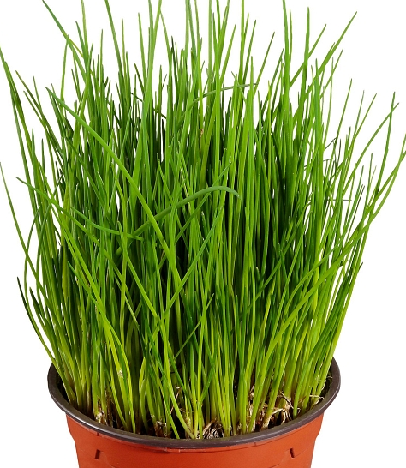 | Nasadím bylinku šalvěj 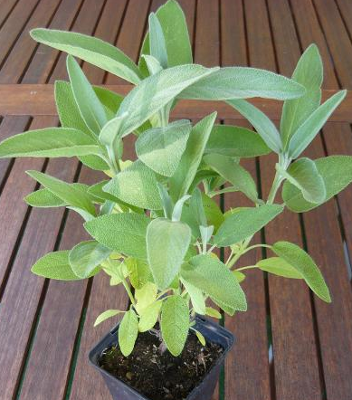
Nasadím květinu – plamének  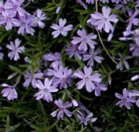 | Nasadím květinu – tařičku  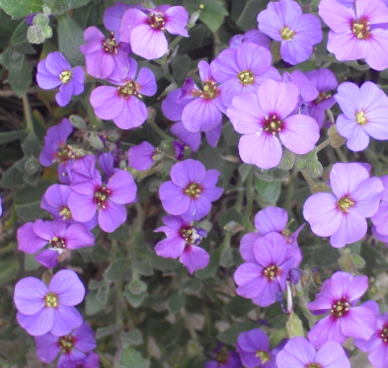 | Nasadím květinu - růžový lomikámen  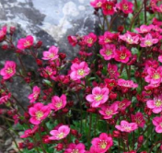
Nasadím květinu - bílou kopretinu 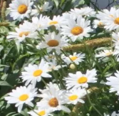 | Nasadím svoji donesenou květinu | Nasadím květinu - hořec 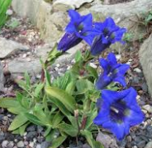
2) Napište e-mail na adresu školky (ms.ublo@volny.cz ), kde uvedete vybrané aktivity, vyberete si čas a napíšete, jestli chcete poradit jak na to (nebo můžete do e-mailu okopírovat a vyplnit závěrečnou tabulku, bude to rychlejší)
3) Dostanete potvrzující e-mail (abyste se netěšili na rostlinku nebo semínka, které už si před vámi vybral někdo jiný, nebo aby se ve stejnou dobu nesešly na zahradě dvě skupiny – scházení si necháme do „zdravých“ časů)
4) Nachystáte si vlastní drobné nářadí – malou konvičku, motyčku nebo sázecí kolík (abychom si nepředávali bacily)
5) … a uděláte si příjemnou procházku či malý výlet na naši zahrádku
6) Na zahradě čeká děti velká pátrací akce (na domluvený čas bude všechno pro vás nachystané, zbývá jen dobře hledat)
7) … a možná najdete i nějakou odměnu a děti mohou vyzkoušet nový domeček.
Těšíme se, že s dětmi třeba vyrobíte originální jmenovky s názvem rostliny a jménem malého zahradníka nebo oživíte záhonek pomalovaným kamenem nebo napíšete vzkaz pro ostatní kamarády nebo pro skřítka Ublíka …
Tabulka do e-mailu:
Chceme se přidat a pomoci se záhonky
Vybíráme si toto: | Vyberte: | Doplňte:
Okopám a odplevelím jeden záhonek | ano x ne | který záhonek
Naseji semínka | ano x ne | jaká semínka
Nasadím rostlinky | ano x ne | jaké rostlinky
Jsem zkušený zahradník | ano x ne, poraďte jak na to
Vybírám si den a čas | pondělí 27.4.  úterý 28.4.  středa 29.4.  čtvrtek 30.4.  pátek 1.5. | dopoledne mezi 9 a11 hodinou  nebo  odpoledne mezi 14 a 18 hodinou  Vyberte si 1 hodinu!
Jméno malého zahradníka (zahradníků)

